CAPTURAS DE PANTALLA – Juan Cruz Chane

EVIDENCIA DE FLUJO COMPLETO (n8n)
Caso Aceptado
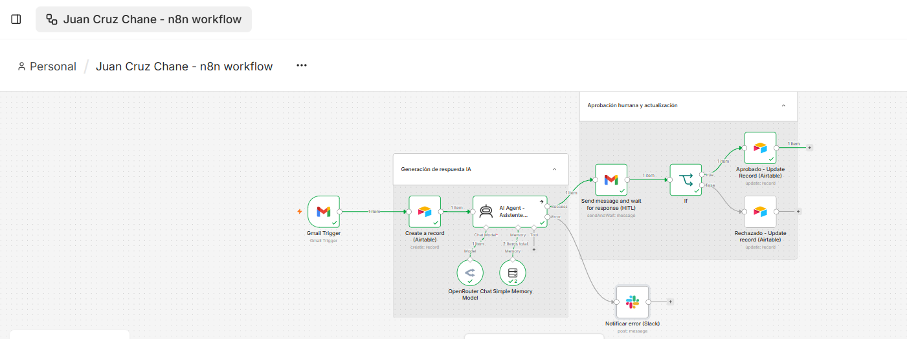
Caso Rechazado
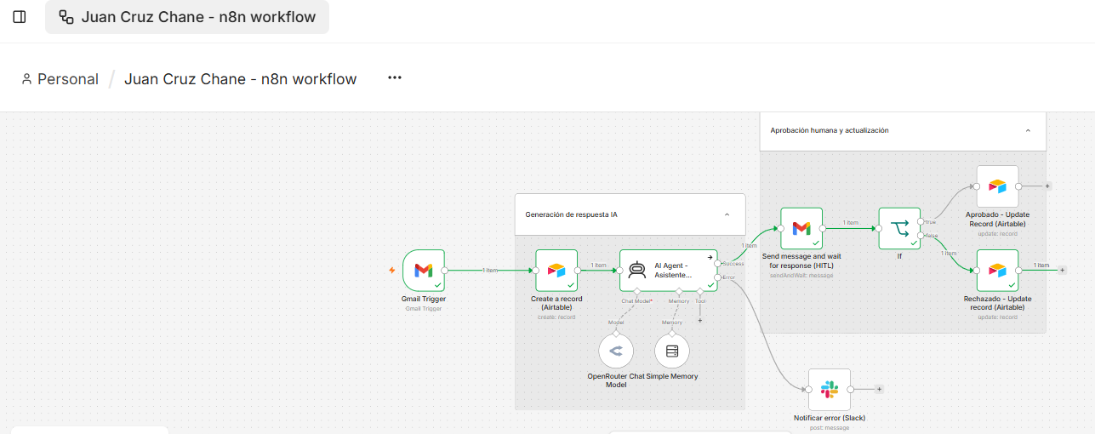

Dashboard de Control (Link)
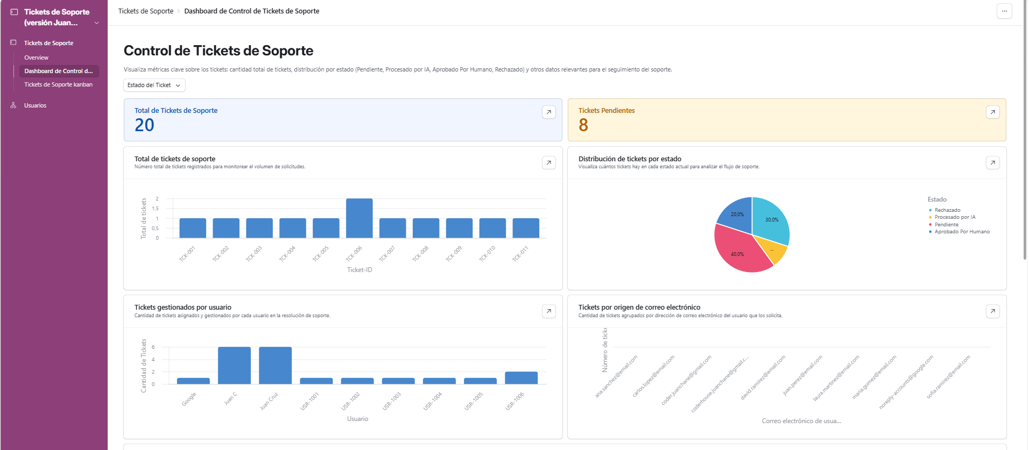
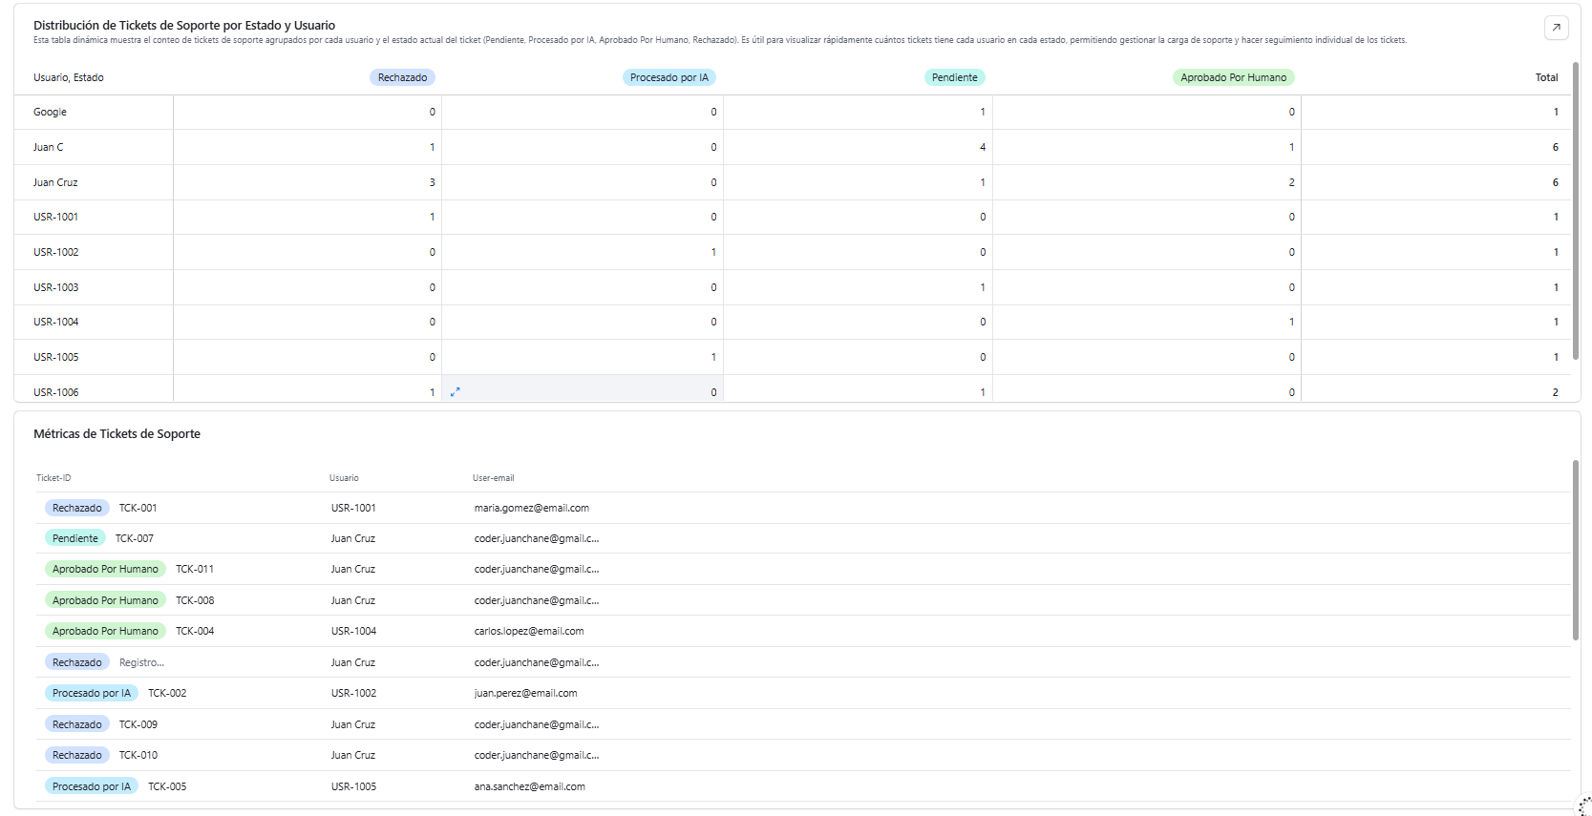
Base de datos – Tabla de Tickets (link)
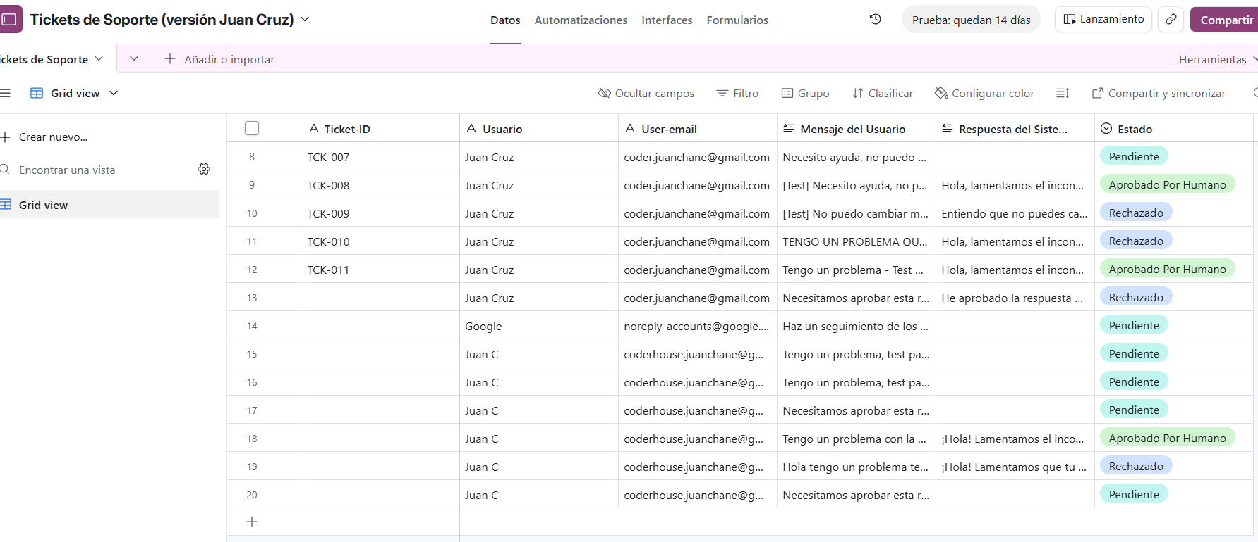

GRABACIÓN VIDEO (Dentro de Github)
Evidencia de Historial de Ejecuciones
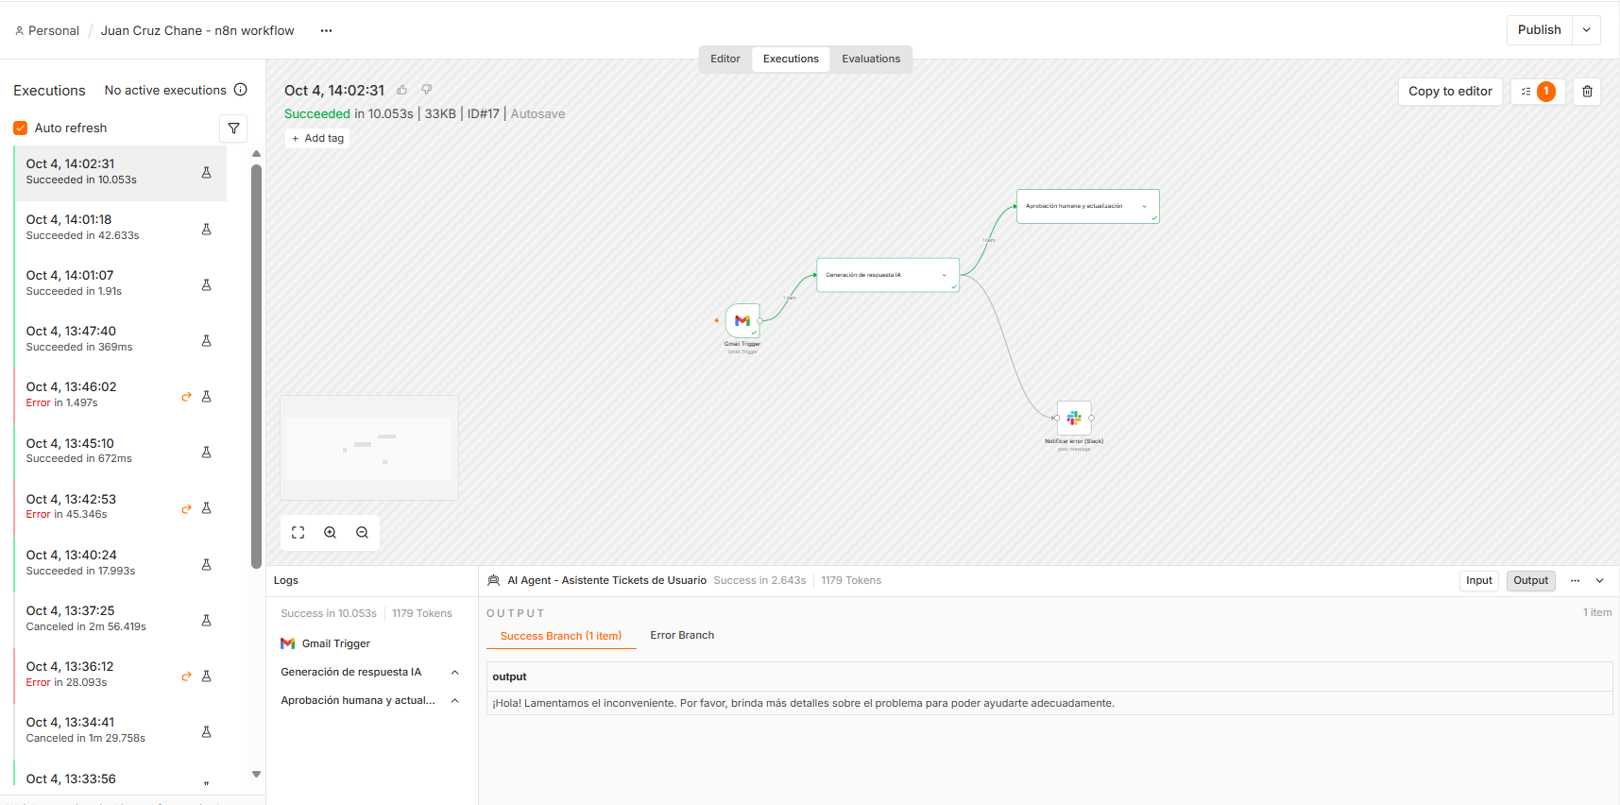

EVIDENCIA DE SLACK (ERROR HANDLING)
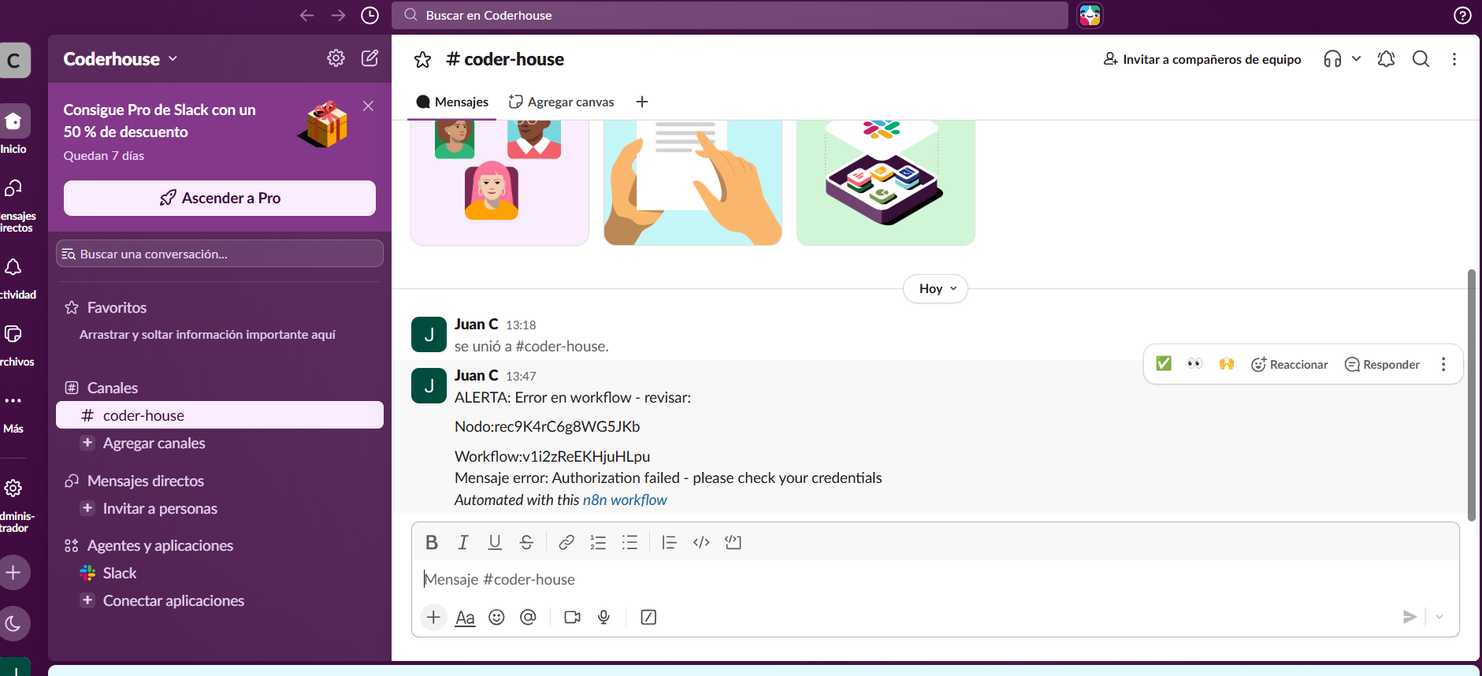

HUMAN IN THE LOOP (GMAIL)
